Костёл св. Франциска Ксаверия, Фара – Кафедральный костёл. Комплекс бывшей коллегии иезуитов

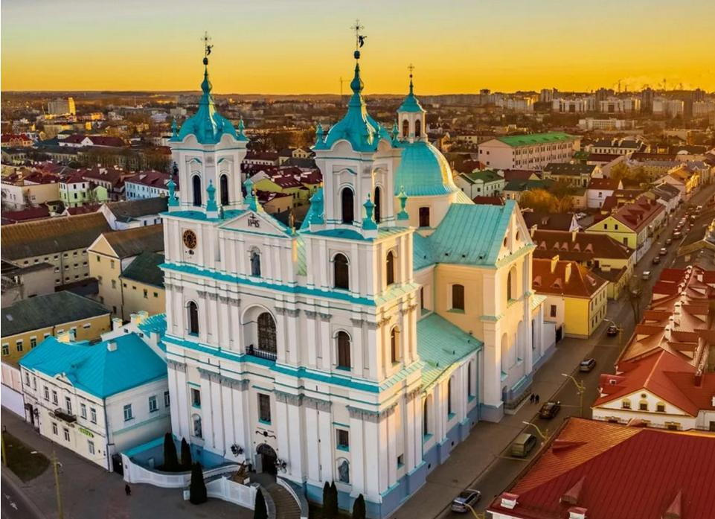

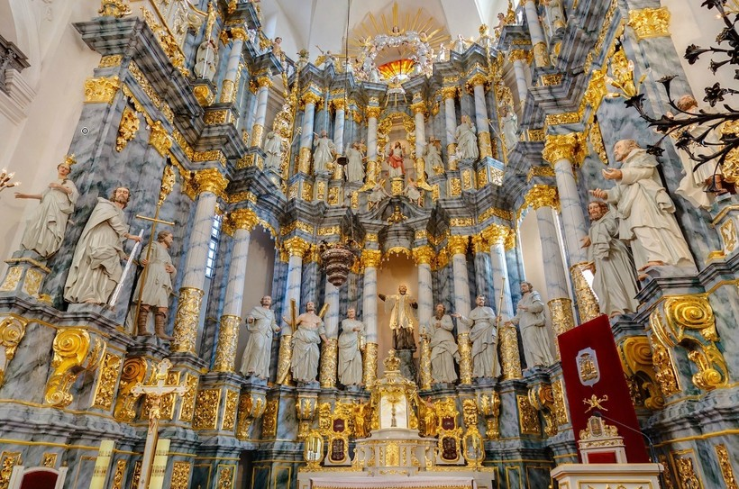
Дата возведения: 1679-1705 г.
Адрес: г. Гродно, пл. Советская 4.
Телефон: +375 296 974 415, (0152) 62 54 64
Время работы: в течение дня кроме совершения служб и в любое время по договоренности
Эл. почта: yan24@libero.it
Настоятель: кс. Ян Кучинский
История: Архитектурное строение – Иезуитское барокко с уникальным алтарем и фресками на стенах. Есть башенные часы, единственные в своём роде в Европе. Бывший иезуитский храм. Костёл построен благодаря пожертвованиям воеводы Мстиславского Самуила Лазового и его жены Констанции. В 1705 г. на освящении костёла присутствовали русский царь Петр I и польский король Август II Сакс
Сегодня культовый объект является главным храмом Гродненской епархии Римско-католической Церкви, приходским костёлом и кафедрой епископа Гродненской епархии. В нём находится чудотворная икона Матери Божьей Конгрегацкой, коронованая папскими коронами.

Комплекс бывшего монастыря Бригиток и костёл Благовещанья Пресвятой Девы Марии.

Дата возведения: 1636 -1651 г.
Адрес: г. Гродно, ул. Карла Маркса 27 (ул. Молодёжная 2)
Телефон: +375 292 324 373
Время работы: 09.00 - 22.00 (кроме Богослужений) и в любое время по договоренности
Эл. почта: gremantos@gmail.com
Настоятель: кс. Антони Гремза

История: Монастырь бригиток и входящий в его состав Благовещенский костел был построен в первой половине 17 в. Архитектура раннего барокко с уникальным графическим поясом вокруг костёла над фризом– сграфитто. Монастырь реставрируется. Костёл действующий. В 1950 г. был закрыт, в 1990 г. возвращён верующим. Находятся мощи св. Климента, мученика (IV ст.) и римского солдата, покровителя г. Гродно. Хранится самая большая картина г. Гродно «Оплакивание Христа» (XVIII ст.)

Деревянная Постройка -Лямус .

Дата возведения: вторая пол. XVIII ст.
Адрес: г. Гродно,ул. Карла Маркса 27.
Телефон: +375 292 863 178
Время работы: с 9.00 до 22.00, без выходных.
Эл. почта: kuria-grodno@catholic.by
Директор комплекса: кс. Антони Гремза

История: деревянное строение типа 'лямуса', служившее общежитием для прислуги и как помещение для хранения сельхоз-инвентаря. Двухэтажный дом с арочными галереями на главном фасаде выложен из массивных брусьев на врубках. В архитектуре и конструкциях этой постройки, восходящей к концу XVII в. (по некоторым данным первая половина XVIII в.), нашли свое прямое отражение традиции белорусского народного строительства. Здание возведено полностью из дерева, без использования скоб и гвоздей. В большинстве источников это деревянное строение обозначено как лямус 1630-х гг., однако по данным монастырских инвентарей это спихлер (склад, амбар) первая половина XVIII ст. (договор постройки)

Комплекс бывшего монастыря ордена Бернардинцев (современное здание Высшей Духовной Семинарии) и костёл обретения св. Креста

Дата возведения: в 1602-18 гг., перестраивался в конце 17 ст.. и в начале 18 ст.
Адрес: г. Гродно, ул. Парижской Коммуны 1.
Телефон: (0152) 71 96 35
Время работы: 08-09.00, 18.00-19.00 и в любое время по договоренности
Эл. почта: bernardiny.grodno@mail.ru
Настоятель: кс. Антони Ханько

История: Крупнейший архитектурный комплекс города — Бернардинский монастырь, основанный в 1494 г., с костелом Обретения Св. Креста. Костел был построен в 1602-18 гг., перестраивался в конце 17 в. и в начале 18 в. На архитектуру костела наложили свой отпечаток три сменивших друг друга стиля: готика, ренессанс и барокко. Сильно выступающие контрфорсы и высокие проемы на тыльном и боковых фасадах имеют черты готики, тогда как главный фасад выдержан в барочных формах с отдельными элементами ренессанса. Вплотную к костелу примыкают монастырские корпуса, образуя замкнутый дворик.
Сегодня приходской костёл. Когда-то центр деятельности монашеского ордена Бернардинцев в Великом Княжестве Литовском. С 1990 в комплексе монастыря размещена Высшая Духовная Семинария Гродненской епархии Римско-католической Церкви

Комплекс монастыря ордена Францисканцев и костёл Матери Божьей ангелов

Дата возведения: 1700
Адрес: г. Гродно,ул. Краснопартизанская 1-2.
Телефон: (0152) 39 89 00
Время работы: 09-10.00, 17.30-19.00 и в любое время по договоренности
Эл. почта: siergiejby@gmail.com
Настоятель: о. Сергей Мигун

История: Костел и монастырь францисканцев на левом берегу Немана в Гродно построены в 1635 году в стиле раннего барокко. Среди двадцати некогда существовавших в ВКЛ францисканских костелов, гродненский — один из немногих сохранившихся и беспрерывно действующих.В 1759 г. костел перестроили после пожара – был снят большой купол над главным нефом, поднята башня на 4 метра и накрыта малым шлемом в стиле рококо. В храме имеются три крипты – францисканцев, Юндилов и Огинских. В интерьере костела семь алтарей первой половины XVIII – конца XIX веков. Главный алтарь деревянный, выполнен в стиле позднего барокко, имеет двухъярусную композицию, украшен скульптурой и накладной резьбой. С костелом и монастырем францисканцев связаны имена замечательных подвижников католической церкви – св. Максимилиана Кольбе, который в 1920-х гг. был монахом этого монастыря, погиб в фашистском концлагере Аушвитц и был канонизирован в 1982 г., а также Преподобного Божьего Слуги Гродненца отца Мельхиора Фордона.

Костёл св. Владислава в дер. Субботники Ивьевского района

Дата возведения: 1904 г.
Адрес: ул. Певомайская, 8, дер. Субботники, Ивьевский район.
Телефон: (01595) 6 88 56.
Время работы: 08-10.00, 17-19.00 и в любое время по договоренности.
Эл. почта: asper1983@yandex.ru
Настоятель: кс. Александр Лебедевич

История: костел из красного кирпича, который мы сегодня наблюдаем, был построен в начале прошлого века в 1904-1907 годах. Костел строился при поддержке графа Владислава Уместовского, красивое и еще сохранившееся имение которого расположено в соседней деревне Жемославль, Во время второй Мировой войны костел был частично поврежден и был обновлен в 1947 году.

Костёл Преображения Господнего – Новогрудская Фара

Дата возведения: 1723 г.
Адрес: г. Новогрудок, ул. 1 мая 17.
Телефон: (015 97) 2-12-94
Время работы: 09-10.00 и в любое время по договоренности.
Эл. почта: отсутствует
Настоятель: кс. Ян Болтрукевич

История: изначально деревянный после каменный памятник эпохи Великого Княжества Литовского. Он был и духовным приютом для тысяч людей, и крепостью во время батальных кампаний. Архитектура костела сохранила элементы готики и сарматского барокко - элементы разных эпох как напоминание о богатом историческом наследии.
Новогрудский фарный костел не однажды становился центром исторических событий. Его строил Витовт - князь Великого Княжества Литовского, здесь венчался Ягайло с 17-летней Софьей Гольшанской. Тут же крестили Адама Мицкевича. А про чудотворную икону Матери Божьей Новогрудской можно прочесть в знаменитой "Гражине" того же Мицкевича.
В костеле хранятся мощи мучениц – Блаженных одиннадцати сестер-назаретанок, которые пожертвовали свои жизни за арестованных местных жителей - 120 мужчин, включая местного ксендза. Все мужчины не пострадали во время войны и вернулись в свои семьи.

Костёл Пресвятой Троицы в дер. Гервяты Островецкого района

Дата возведения: 1903 г.
Адрес: дер. Гервяты, Островецкого района.
Телефон: (01591) 7 64 75 .
Время работы: 18.00-19.00 и в любое время по договоренности.
Эл. почта: dmleuchyk@gmail.com
Настоятель: кс. Дмитрий Левчик

История: Троицкий костёл в Гервятах входит в тройку самых высоких храмов Беларуси (61 м). Один из самых лучших образцов неоготического стиля. Храм был построен в 1903 году на месте деревянного костела с 1526г. Перед храмом стоят несколько деревянных крестов с богатой резьбой, что характерно для литовских храмов. Есть красивая оранжерея и ботанический сад. Алея со деревянными статуями апостолов.

Комплекс бывшего греко-ктолического монастыря ордена Базилиан и костёл святых апостолов Петра и Павладер. Боруны, Ошмянский район

Дата возведения: 1695 г.
Адрес: дер. Боруны, Ошмянский район.
Телефон: +375-295-822-562
Время работы: 18.00-19.00 и в любое время по договоренности.
Эл. почта: p.pavlukevich@mail.ru
Настоятель: кс. Павел Павлюкевич

История: бывшая греко-католическая церковь, построенная в стиле вильнюского барокко с элементами рококо. Был духовный центр греко-католического ордена базилиан, с чудотворным источником и иконой Матери Божьей Утешения скорбящих.

Костёл св. Франциска Ксаверия, Фара – Кафедральный костёл. Комплекс бывшей коллегии иезуитов

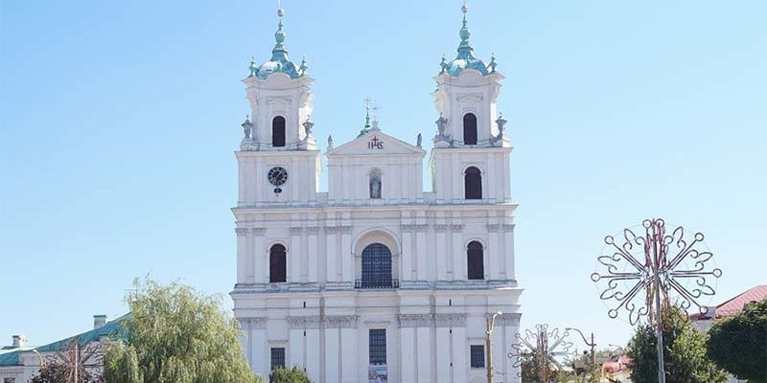

Дата возведения: 1679-1705 г.
Адрес: г. Гродно, пл. Советская 4.
Телефон: +375 296 974 415, (0152) 625464
Время работы:в течение дня кроме совершения служб
и в любое время по договоренности
Эл.почта:yan24@libero.it
Настоятель: кс. Ян Кучинский
История: Архитектурное строение – Иезуитское барокко с уникальным алтарем и фресками на стенах. Есть башенные часы, единственные в своём роде в Европе. Бывший иезуитский храм. Костёл построен благодаря пожертвованиям воеводы Мстиславского Самуила Лазового и его жены Констанции. В 1705 г. на освящении костёла присутствовали русский царь Петр I и польский король Август II Сакс
Сегодня культовый объект является главным храмом Гродненской епархии Римско-католической Церкви, приходским костёлом и кафедрой епископа Гродненской епархии. В нём находится чудотворная икона Матери Божьей Конгрегацкой, коронованая папскими коронами.

Комплекс бывшего монастыря Бригидок и костёл Благовещанья Пресвятой Девы Марии.

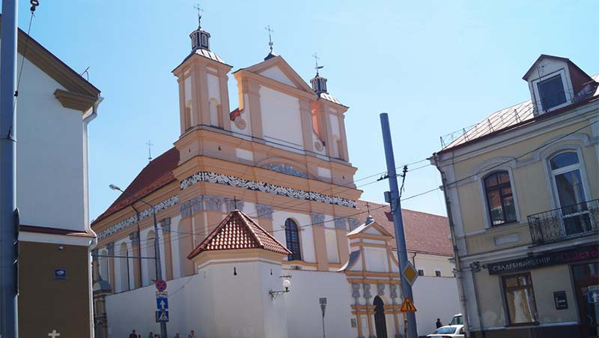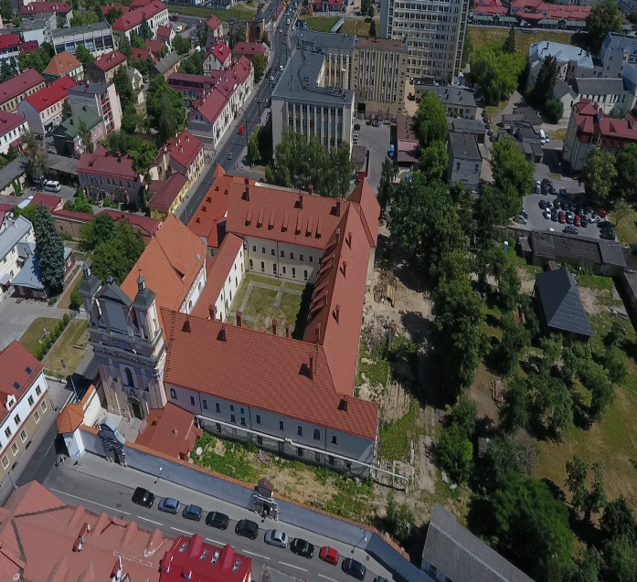

Дата возведения: 1636 -1651 г.
Адрес: г. Гродно, ул. Карла Маркса 27 (ул. Молодёжная 2)
Телефон: +375 292 324 373
Время работы:09.00 - 22.00(кроме Богослужений) и в любое время по договоренности
Эл.почта:gremantos@gmail.com
Настоятель:кс. Антони Гремза

История: Монастырь бригиток и входящий в его состав Благовещенский костел был построен в первой половине 17 в. Архитектура раннего барокко с уникальным графическим поясом вокруг костёла над фризом–сграфитто. Монастырь реставрируется. Костёл действующий. В 1950 г. был закрыт, в 1990 г. возвращён верующим. Находятся мощи св. Климента, мученика (IVст.) и римского солдата, покровителя г. Гродно. Хранится самая большая картина г. Гродно «Оплакивание Христа» (XVIIIст.)

Деревянная Постройка -Лямус .

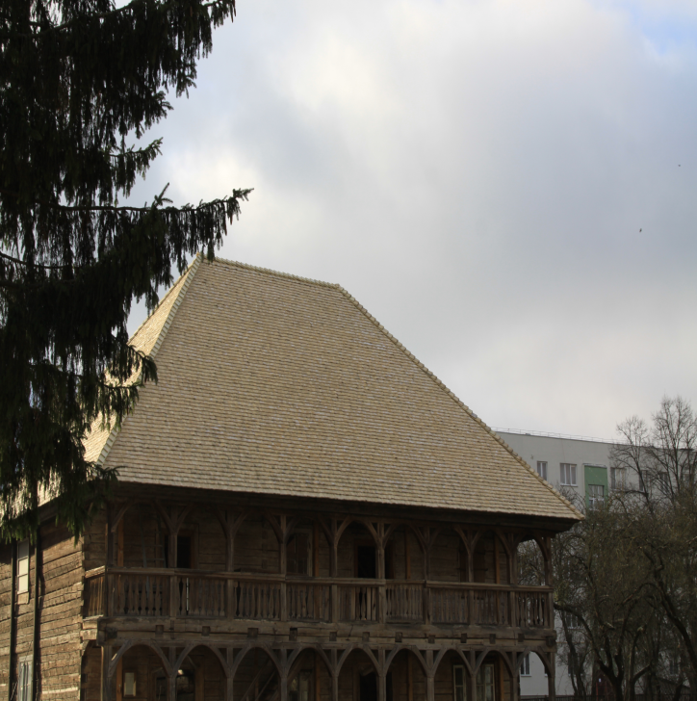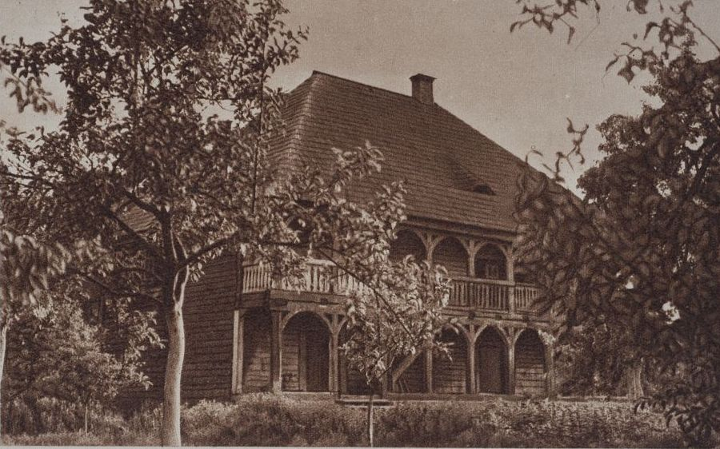

Дата возведения: вторая пол. XVIII ст.
Адрес: г. Гродно,ул. Карла Маркса 27.
Телефон: +375 292 863 178
Время работы:с 9.00 до 22.00, без выходных.
Эл.почта::kuria-grodno@catholic.by
Директор комплекса: кс. Антони Гремза

История: деревянное строение типа 'лямуса', служившее общежитием для прислуги и как помещение для хранения сельхоз-инвентаря. Двухэтажный дом с арочными галереями на главном фасаде выложен из массивных брусьев на врубках. В архитектуре и конструкциях этой постройки, восходящей к концу XVII в. (по некоторым данным первая половина XVIII в.), нашли свое прямое отражение традиции белорусского народного строительства. Здание возведено полностью из дерева, без использования скоб и гвоздей.В большинстве источников это деревянное строение обозначено как лямус 1630-х гг., однако по данным монастырских инвентарей это спихлер (склад, амбар) первая половина XVIII ст. (договор постройки)

Комплекс бывшего монастыря ордена Бернардинцев (современное здание Высшей Духовной Семинарии) и костёл обретения св. Креста

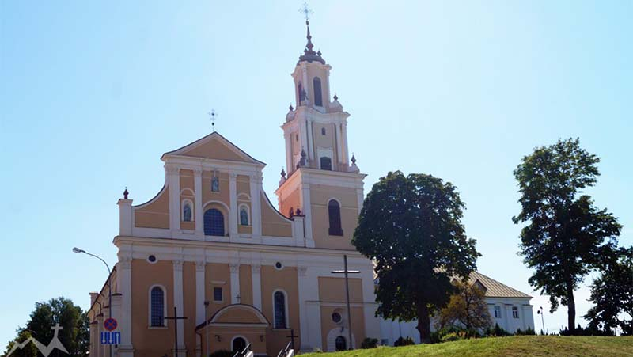

Дата возведения: в 1602-18 гг., перестраивался в конце 17 ст.. и в начале 18 ст.
Адрес: г. Гродно,ул. Парижской Коммуны 1.
Телефон: (0152) 7196 35
Время работы:08-09.00, 18.00-19.00и в любое время по договоренности
Эл.почта:::bernardiny.grodno@mail.ru
Настоятель:кс. Антони Ханько

История: Крупнейший архитектурный комплекс города — Бернардинский монастырь, основанный в 1494 г., с костелом Обретения Св. Креста. Костел был построен в 1602-18 гг., перестраивался в конце 17 в. и в начале 18 в. На архитектуру костела наложили свой отпечаток три сменивших друг друга стиля: готика, ренессанс и барокко. Сильно выступающие контрфорсы и высокие проемы на тыльном и боковых фасадах имеют черты готики, тогда как главный фасад выдержан в барочных формах с отдельными элементами ренессанса. Вплотную к костелу примыкают монастырские корпуса, образуя замкнутый дворик.
Сегодня приходской костёл. Когда-то центр деятельности монашеского ордена Бернардинцев в Великом Княжестве Литовском. С 1990 в комплексе монастыря размещена Высшая Духовная Семинария Гродненской епархии Римско-католической Церкви

Комплекс монастыря ордена Францисканцев и костёл Матери Божьей ангелов

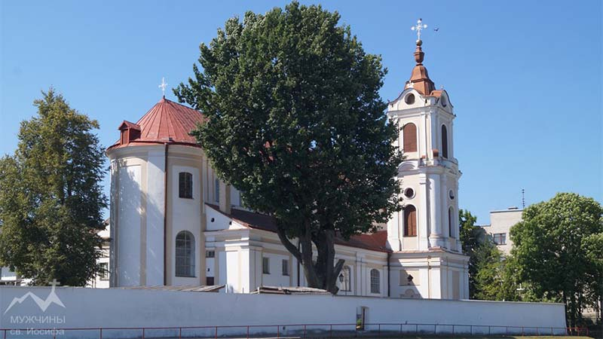

Дата возведения: 1700
Адрес: г. Гродно,ул. Краснопартизанская 1-2.
Телефон: (0152) 398900
Время работы:09-10.00, 17.30-19.00и в любое время по договоренности
Эл.почта:siergiejby@gmail.com
Настоятель:о. Сергей Мигун

История: Костел и монастырь францисканцев на левом берегу Немана в Гродно построены в 1635 году в стиле раннего барокко. Среди двадцати некогда существовавших в ВКЛ францисканских костелов, гродненский — один из немногих сохранившихся и беспрерывно действующих.В 1759 г. костел перестроили после пожара – был снят большой купол над главным нефом, поднята башня на 4 метра и накрыта малым шлемом в стиле рококо. В храме имеются три крипты – францисканцев, Юндилов и Огинских. В интерьере костела семь алтарей первой половины XVIII – конца XIX веков. Главный алтарь деревянный, выполнен в стиле позднего барокко, имеет двухъярусную композицию, украшен скульптурой и накладной резьбой. С костелом и монастырем францисканцев связаны имена замечательных подвижников католической церкви – св. Максимилиана Кольбе, который в 1920-х гг. был монахом этого монастыря, погиб в фашистском концлагереАушвитц и был канонизирован в 1982 г., а также Преподобного Божьего Слуги Гродненца отца Мельхиора Фордона.

Костёл св. Владислава в дер. Субботники Ивьевского района

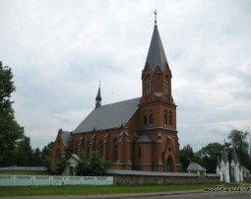

Дата возведения: 1904 г.
Адрес: ул. Певомайская, 8, дер. Субботники,Ивьевский район.
Телефон: (01595) 6 88 56.
Время работы:08-10.00, 17-19.00и в любое время по договоренности.
Эл.почта:asper1983@yandex.ru
Настоятель: кс. Александр Лебедевич

История:костел из красного кирпича, который мы сегодня наблюдаем, был построен в начале прошлого века в 1904-1907 годах. Костел строился при поддержке графа Владислава Уместовского, красивое и еще сохранившееся имение которого расположено в соседней деревне Жемославль, Во время второй Мировой войны костел был частично поврежден и был обновлен в 1947 году.

Костёл Преображения Господнего – Новогрудская Фара

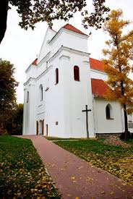

Дата возведения: 1723 г.
Адрес: г. Новогрудок, ул. 1 мая 17.
Телефон: (015 97) 2-12-94
Время работы:09-10.00и в любое время по договоренности.
Эл.почта:отсутствует
Настоятель:кс. Ян Болтрукевич

История:изначально деревянныйпосле каменныйпамятник эпохи Великого Княжества Литовского. Он был и духовным приютом для тысяч людей, и крепостью во время батальных кампаний. Архитектура костела сохранила элементы готики и сарматского барокко - элементы разных эпох как напоминание о богатом историческом наследии.
Новогрудский фарный костел не однажды становился центром исторических событий. Его строил Витовт - князь Великого Княжества Литовского, здесь венчался Ягайло с 17-летней Софьей Гольшанской. Тут же крестили Адама Мицкевича. А про чудотворную икону Матери Божьей Новогрудской можно прочесть в знаменитой "Гражине" того же Мицкевича.
В костеле хранятся мощи мучениц –Блаженных одиннадцати сестер-назаретанок, которые пожертвовали свои жизни за арестованных местных жителей - 120 мужчин, включая местного ксендза. Все мужчины не пострадали во время войны и вернулись в свои семьи.

Костёл Пресвятой Троицы в дер. ГервятыОстровецкого района

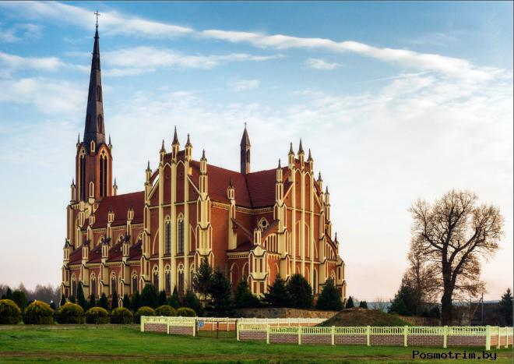

Дата возведения: 1903 г.
Адрес: дер. Гервяты, Островецкого района.
Телефон: (01591) 7 64 75 .
Время работы: 18.00-19.00 и в любое время по договоренности.
Эл.почта:dmleuchyk@gmail.com
Настоятель: кс. Дмитрий Левчик

История: Троицкий костёл в Гервятах входит в тройку самых высоких храмов Беларуси (61 м).Один из самых лучших образцов неоготического стиля. Храм был построен в 1903 году на месте деревянного костела с 1526г. Перед храмом стоят несколько деревянных крестов с богатой резьбой, что характерно для литовских храмов. Есть красивая оранжерея и ботанический сад. Алея со деревянными статуями апостолов.

Комплекс бывшего греко-ктолического монастыря ордена Базилиан и костёл святых апостолов Петра и Павладер. Боруны, Ошмянский район

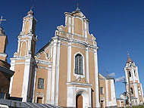

Дата возведения: 1695 г.
Адрес: дер. Боруны, Ошмянский район.
Телефон: +375 295 822562.
Время работы: 18.00-19.00 и в любое время по договоренности.
Эл.почта:p.pavlukevich@mail.ru
Настоятель:кс. Павел Павлюкевич

История:бывшая греко-католическая церковь, построенная в стиле вильнюского барокко с элементами рококо. Был духовный центр греко-католического ордена базилиан, с чудотворным источником и иконой Матери Божьей Утешения скорбящих.

